**PANDUAN PENGGUNAAN**

**SISTEM INFORMASI HOTEL “SiHotel”**



**Dosen Pengampu :**

M. Muzaqi, S.Kom.

**Disusun Oleh :**

Nama : Nur Fazriyatunnisa

NIM : 16090092 ( 6A )

**D IV TEKNIK INFORMATIKA**

**POLITEKNIK HARAPAN BERSAMA KOTA TEGAL**

**2019**

**DAFTAR ISI**

1. **LOGIN & REGISTER**3
2. **DASHBOARD**4
3. **MODUL TIPE KAMAR**5
4. Proses Tambah Data5
5. Proses Hapus Data5
6. **MODUL FASILITAS**6
7. Proses Tambah Data6
8. Proses Edit Data7
9. Proses Hapus Data7
10. **MODUL KAMAR**8
11. Proses Tambah Data8
12. Proses Edit Data9
13. Proses Hapus Data9
14. **MODUL USER**10
15. Proses Tambah Data10
16. Proses Edit Data11
17. Proses Hapus Data11
18. **MODUL BOOKING**12
19. **FRONT END**13
20. Menu Tentang13
21. Menu Kamar 14
22. Menu Fasilitas14
23. Menu Kontak15
24. **USABILITY TESTING**16
    1. Analisa Usablity Testing16
25. Halam
26. **HALAMAN LOGIN & REGISTER**

Untuk memulai menggunakan fasilitas aplikasi project managemet user harus login terlebih dulu. Masukkan e-mail address dan password kemudian klik tombol **Login**. Pastikan anda memasukan e-mail address dan password dengan benar.

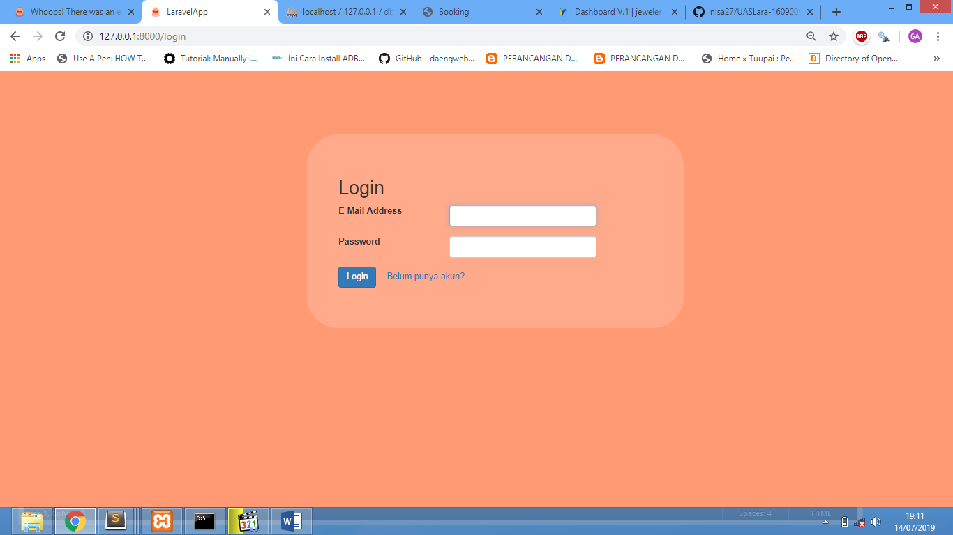

Jika belum mempunyai akun maka registrasi terlebih dahulu sebelum login. Masukan nama, email, password, dan konfirmasi password lalu klik **Register.** Kembali ketampilan login untuk masuk ke aplikasi.

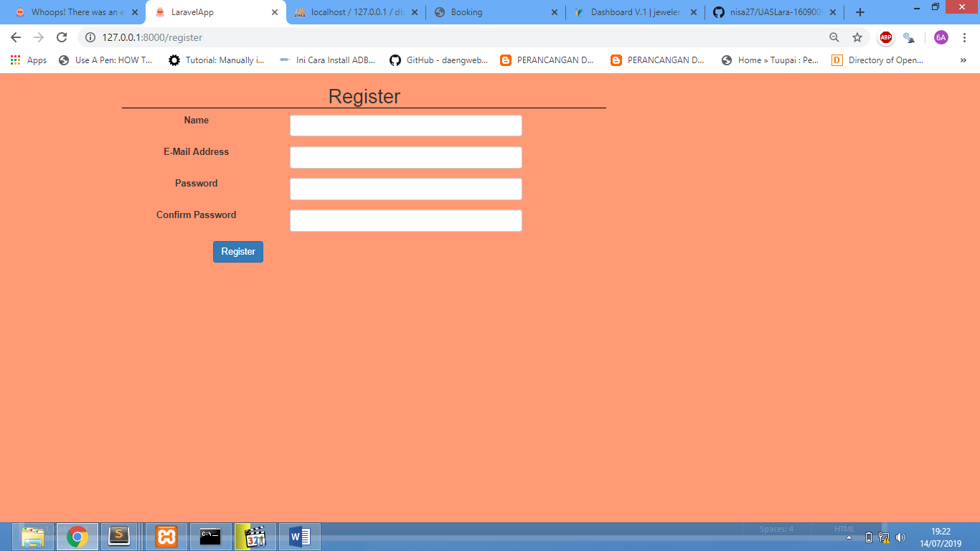

Bila proses login berhasil maka form login akan tampil seperti di bawah ini :

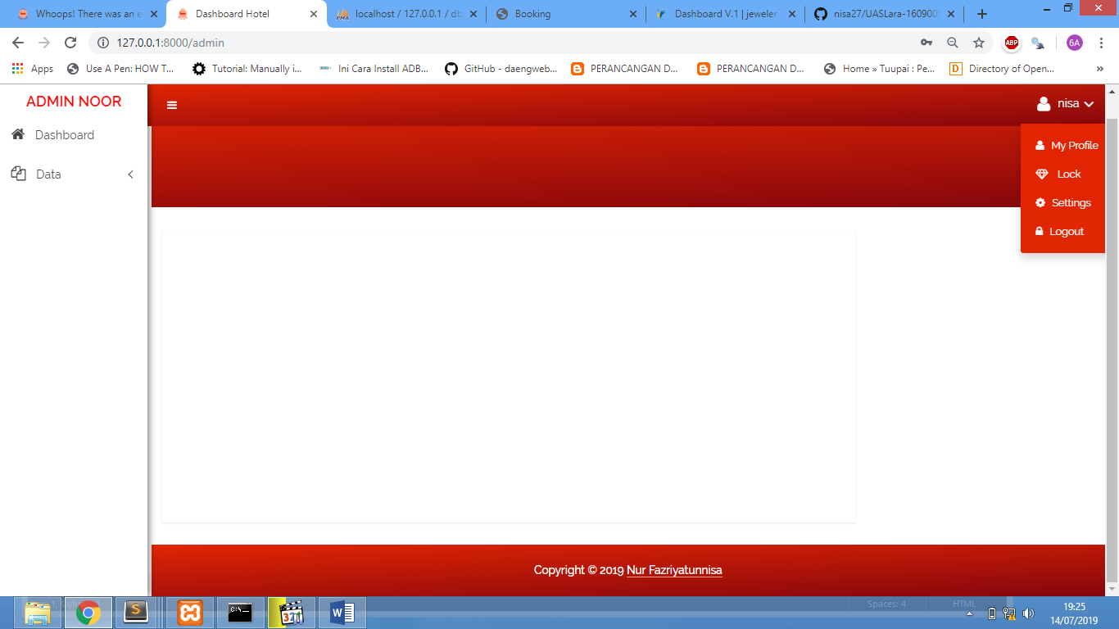

1. **DASHBOARD**

**Menu Dashboard** merupakan menu navigasi untuk menampilkan beberapa informasi pada sistem informasi hotel. Ketika sudah login maka akan otomatis menampilkan menu dashboard atau biasa disebut home atau beranda.

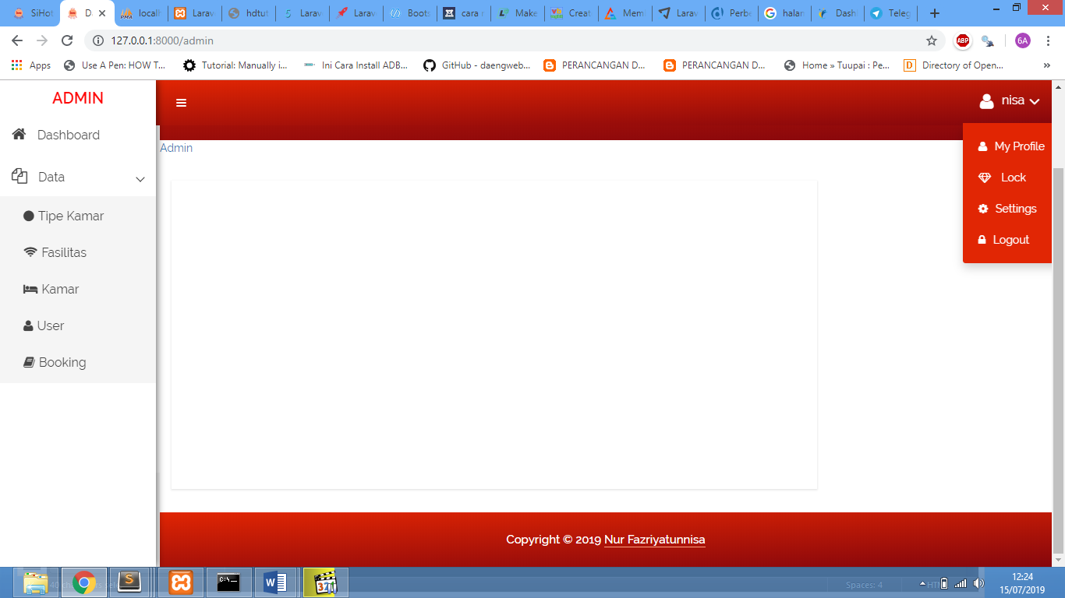

1. **MODUL TIPE KAMAR**

**Modul Tipe Kamar** adalah modul berisi daftar tipe kamar yang nantinya berelasi dengan modul kamar. Untuk mengakses menu ini pilih pada sistem menu Data, maka akan tampil daftar tipe kamar seperti dibawah ini :

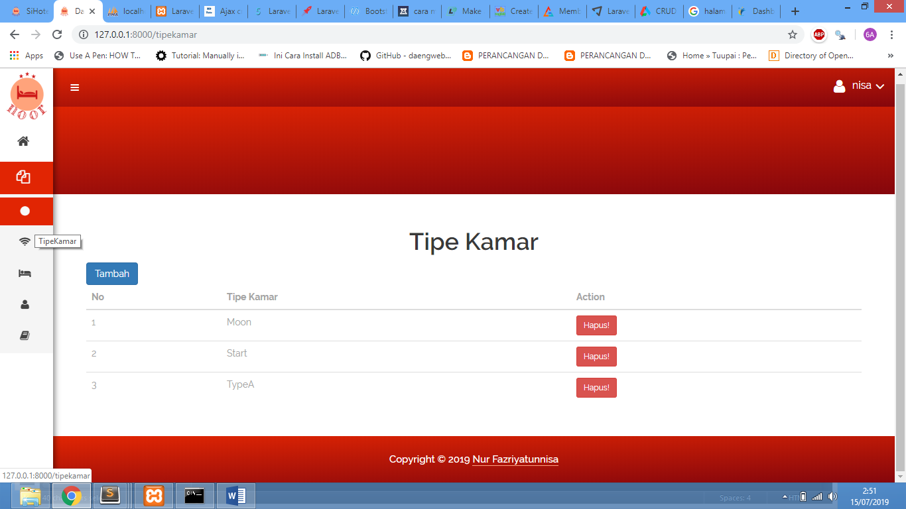

1. Proses Tambah Data

* Pada daftar tipe kamar, klik tombol tambah (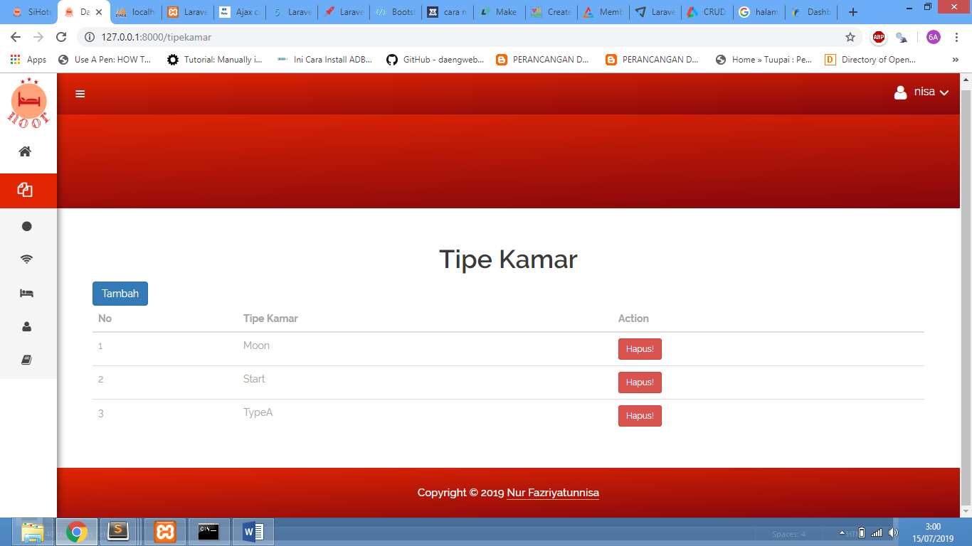), maka akan tampil form **tambah** seperti gambar dibawah ini: 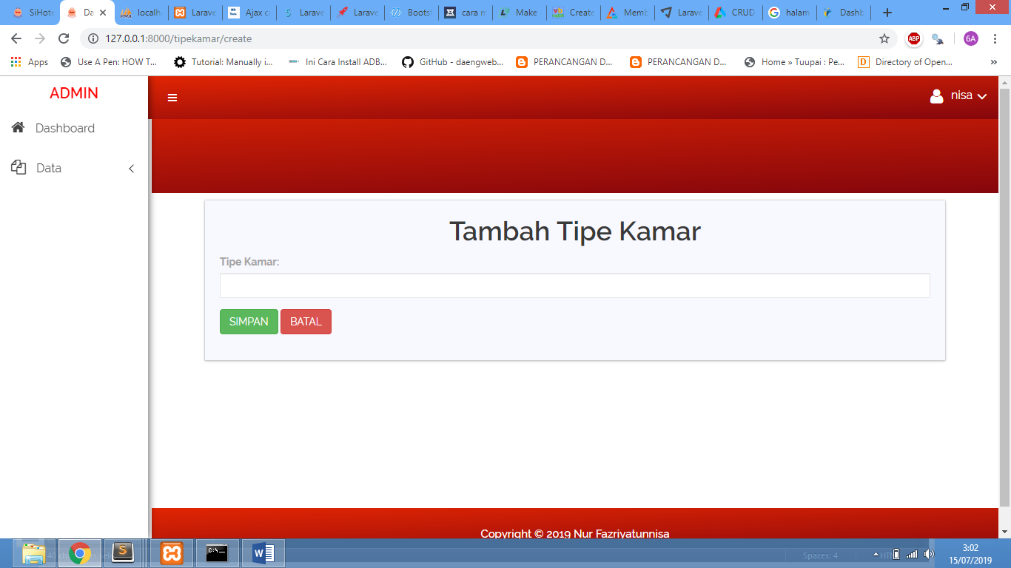
* **Tipe Kamar** : (diisi dengan nama tipe kamar),
* Klik tombol **Simpan** untuk menyimpan data, maka data akan tersimpan pada list **Tipe Kamar** atau klik tombol **Batal** untuk kembali ke list tipe kamar**.**

1. Proses Hapus Data

* Pada list **Tipe Kamar**, pilih data yang akan di hapus, pilih kolom Aksi dan klik tombol **Hapus** (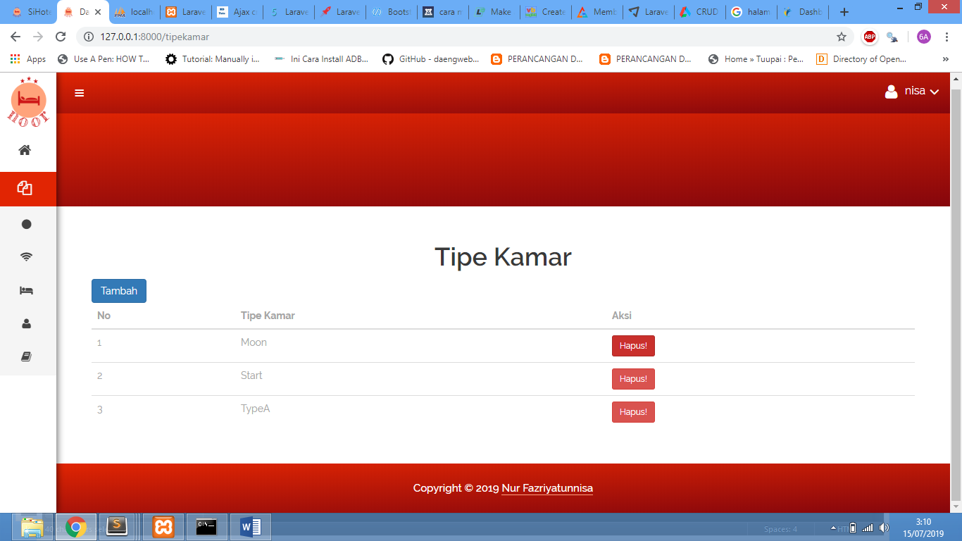), maka akan tampil form konfirmasi penghapusan data seperti gambar dibawah ini:

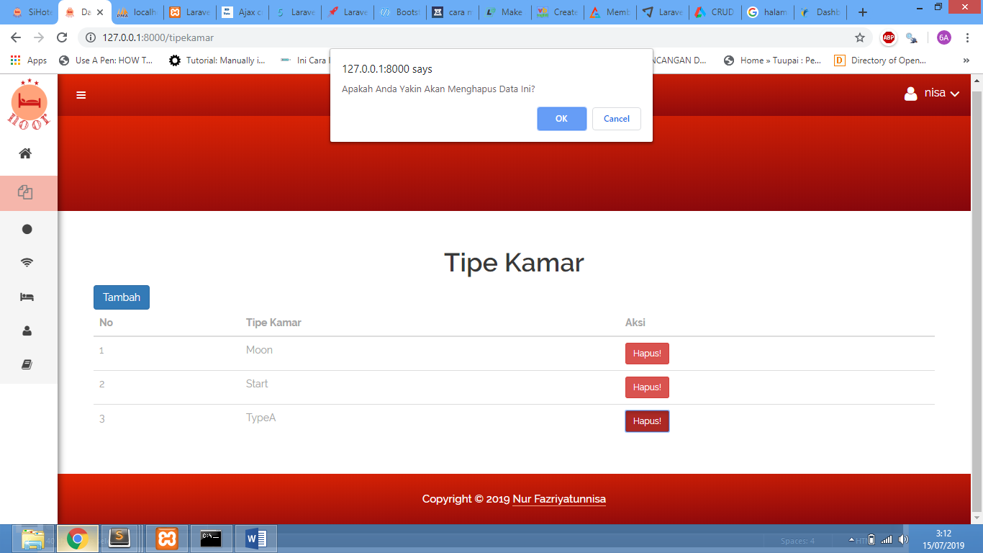

1. **FASILITAS**

**Fasilitas** adalah menu yang disediakan sebagai list dari semua fasilitas yang ada di hotel. Untuk mengakses menu ini pilih pada menu Data**->**Fasilitas, maka akan tampil listFasilitasseperti dibawah ini :

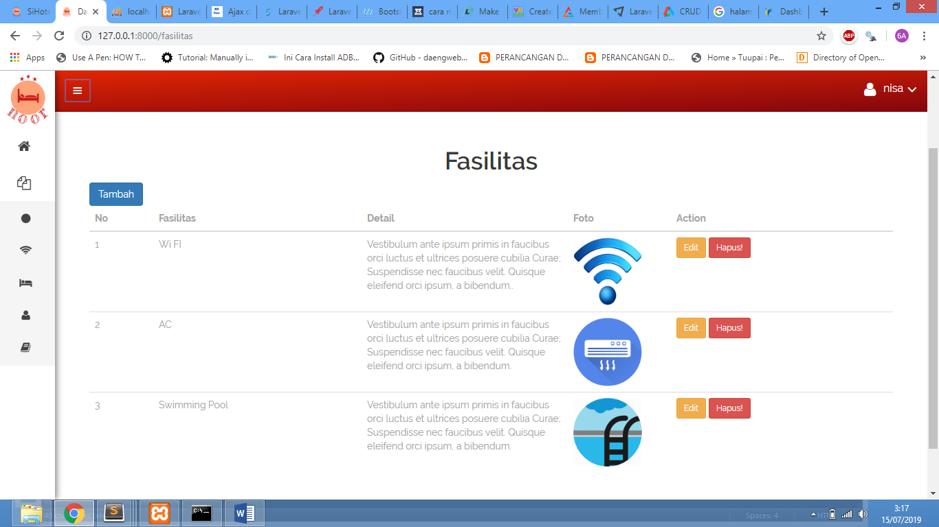

1. Proses Tambah Data

* Pada list **Fasilitas**, klik tombol tambah (), maka akan tampil form **tambah** seperti gambar dibawah ini :

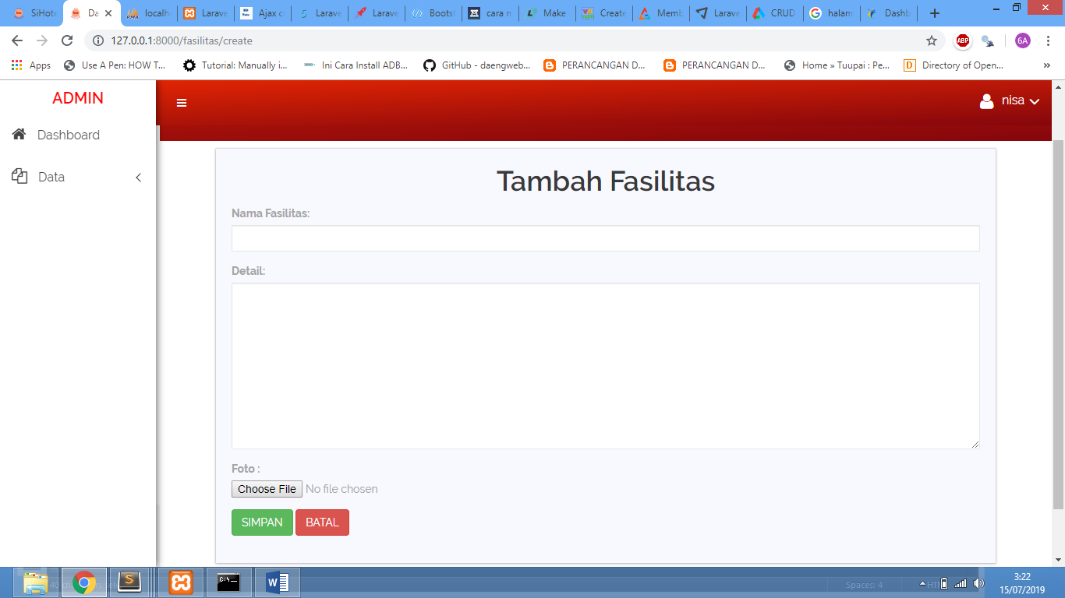

* **Nama Fasilitas** : (diisi dengan nama fasilitas),
* **Deskripsi** : (diisi dengan keterangan fasilitas),
* **Foto** : (diisi dengan file gambar fasilitas),
* Klik tombol **Simpan** untuk menyimpan data, maka data akan tersimpan pada list **Fasilitas** atau klik tombol **Batal** untuk kembali ke list fasilitas**.**

1. Proses Edit Data

* Pada list **Fasilitas**, pilih data yang akan di edit, pilih kolom Aksi dan klik tombol **Edit**

(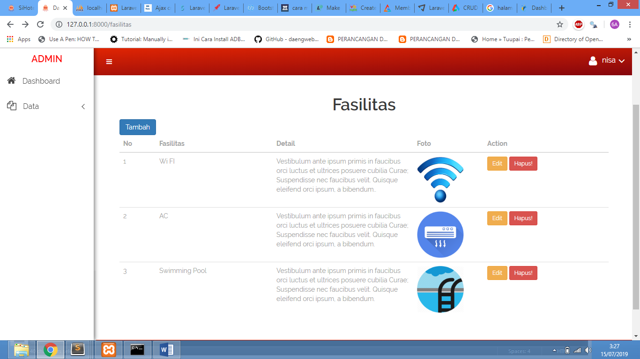), maka akan tampil form **Edit Fasilitas** yang sudah terisi seperti gambar dibawah ini :

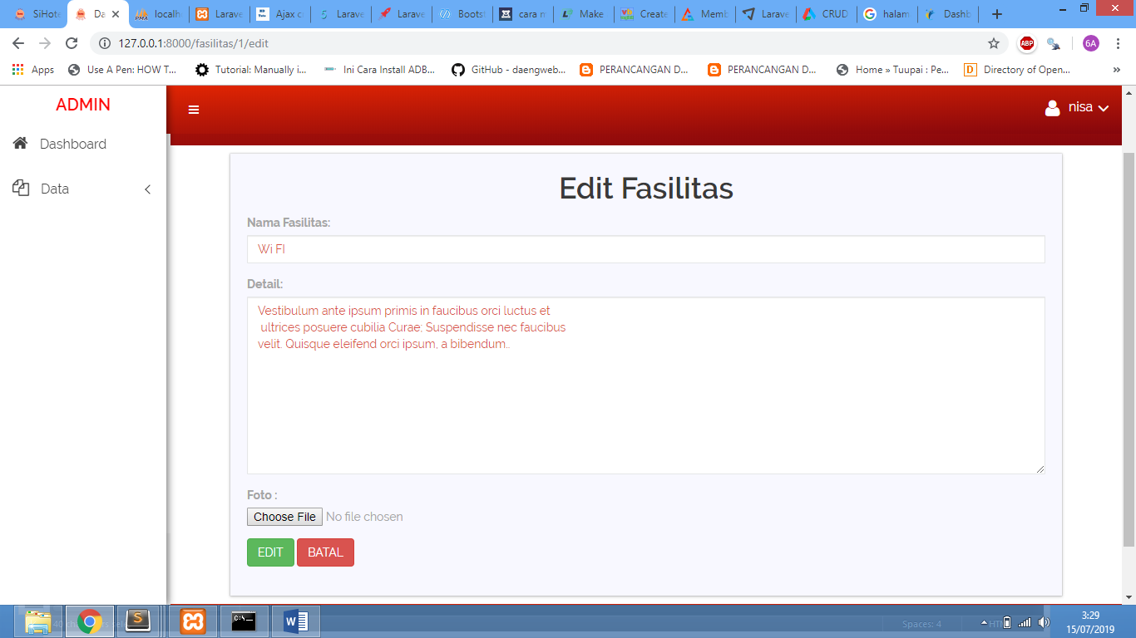

* **Nama Fasilitas** : (diisi dengan nama fasilitas),
* **Deskripsi** : (diisi dengan keterangan fasilitas),
* **Foto** : (diisi dengan file gambar fasilitas),
* Klik tombol **Edit** untuk menyimpan data, maka data akan terupdate pada list **Fasilitas** atau klik tombol **Batal** untuk kembali ke list fasilitas**.**

1. Proses Hapus Data

* Pada list **Fasilitas**, pilih data yang akan di hapus, pilih kolom Aksi dan klik tombol **Hapus** (), maka akan tampil form konfirmasi penghapusan data seperti gambar dibawah ini :



1. **MODUL KAMAR**

**Modul Kamar** adalah menu yang disediakan sebagai list dari semua kamar sistem hotel ini. Untuk mengakses menu ini pilih pada sistem menu Data -> Kamar, maka akan tampil listData Kamarseperti dibawah ini :

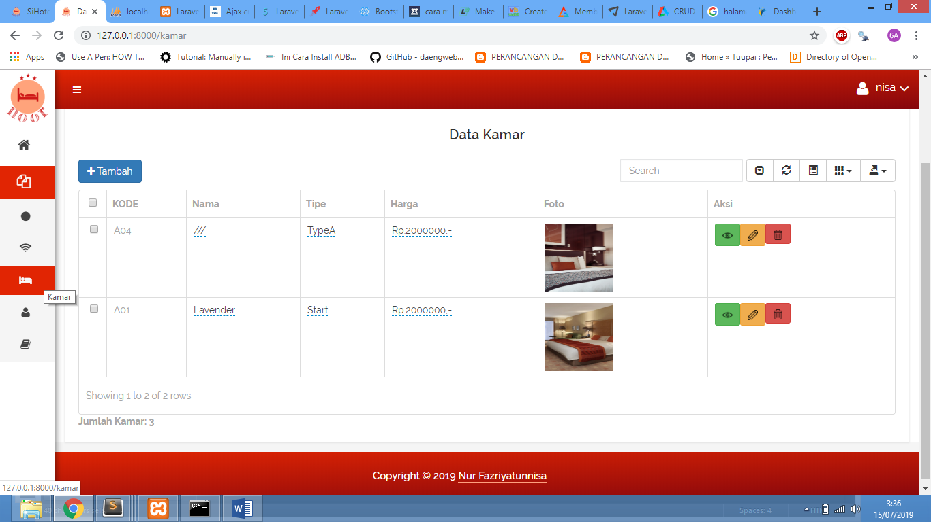

1. Proses Tambah Data

* Pada list **Modul Kamar**, klik tombol tambah (), maka akan tampil form **tambah** seperti gambar dibawah ini :

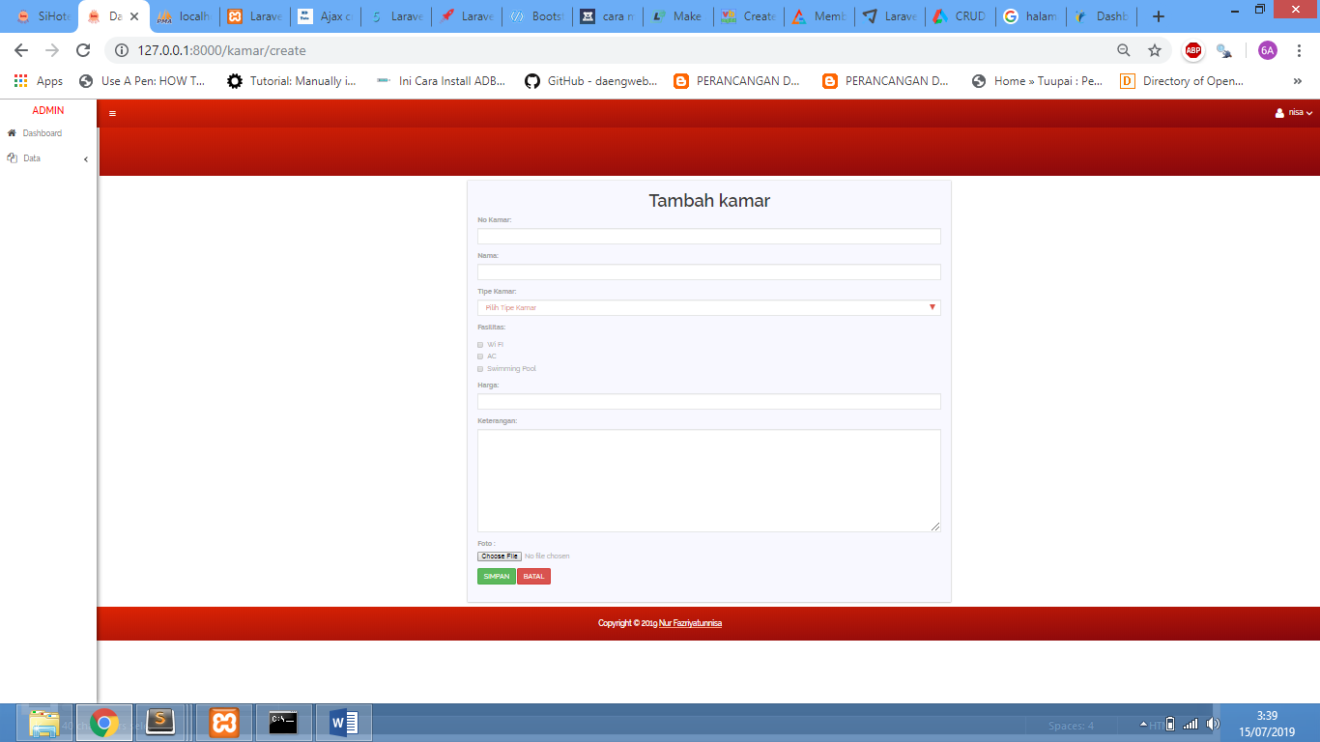

* **No Kamar**: (diisi dengan no kamar)
* **Nama** : (diisi dengan nama kamar),
* **Tipe Kamar** : (diisi dengan tipe kamar),
* **Fasilitas** : (diisi dengan fasilitas kamar),
* **Harga** : (diisi dengan harga kamar/malam)
* **Keterangan** : (diisi dengan detail kamar )
* **Foto** : (diisi dengan gambar kamar)
* Klik tombol **Simpan** untuk menyimpan data, maka data akan tersimpan pada list **Modul Kamar** atau klik tombol **Batal** untuk kembali ke list data kamar**.**

1. Proses Edit Data

* Pada list **Modul Kamar**, pilih data yang akan di edit, pilih kolom Aksi dan klik tombol **Edit** (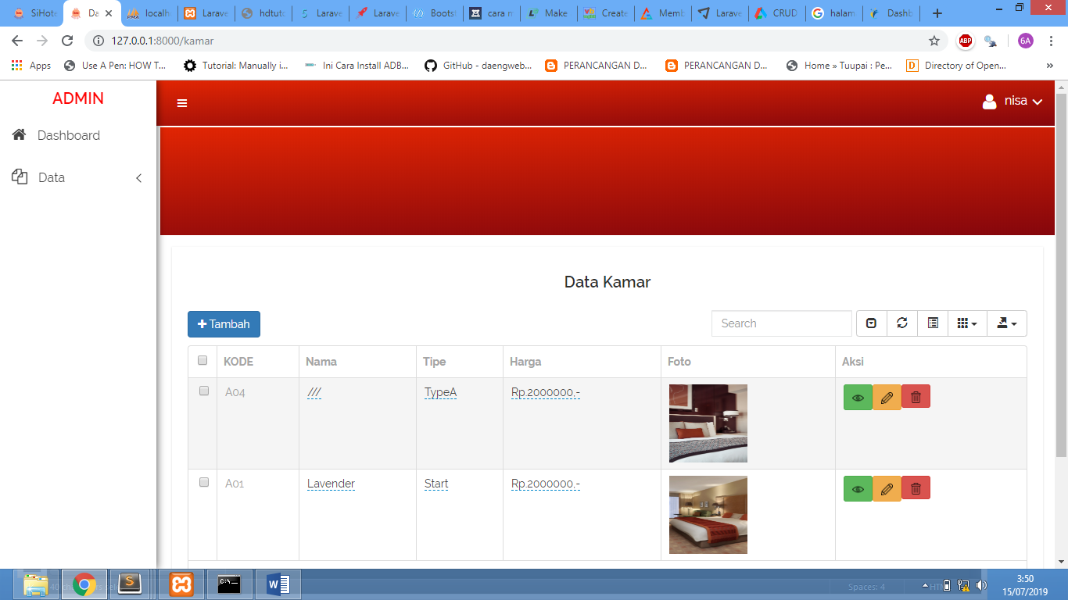), maka akan tampil form **Edit Modul Kamar** yang sudah terisi seperti gambar dibawah ini :

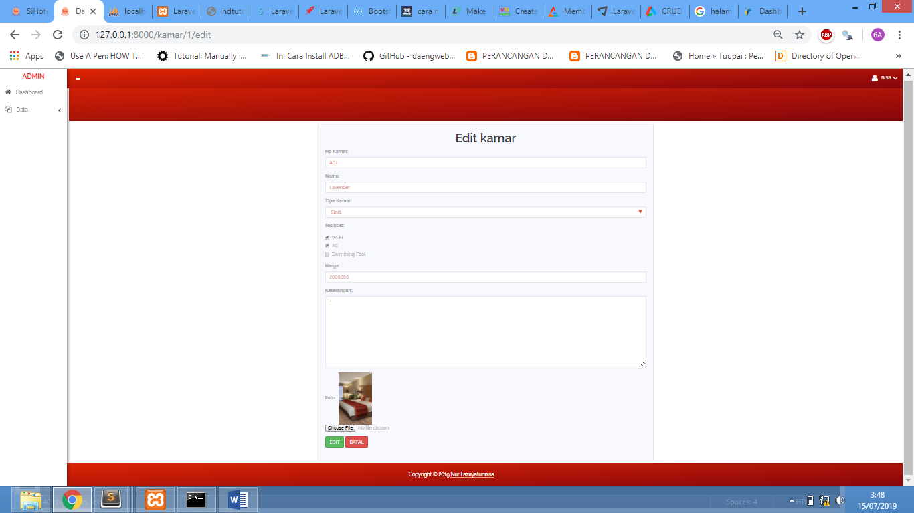

* **No Kamar**: (diisi dengan no kamar)
* **Nama** : (diisi dengan nama kamar),
* **Tipe Kamar** : (diisi dengan tipe kamar),
* **Fasilitas** : (diisi dengan fasilitas kamar),
* **Harga** : (diisi dengan harga kamar/malam)
* **Keterangan** : (diisi dengan detail kamar )
* **Foto** : (diisi dengan gambar kamar)
* Klik tombol **Update** untuk menyimpan data, maka data akan terupdate pada list **Modul Kamar** atau klik tombol **Batal** untuk kembali ke list data kamar**.**

1. Proses Hapus Data

* Pada list **Modul Kamar** pilih data yang akan di hapus, pilih kolom Aksi dan klik tombol **Hapus** (), maka akan tampil form konfirmasi penghapusan data seperti gambar dibawah ini :



1. **MODUL USER**

**Modul User** adalah menu yang disediakan sebagai list dari semua user sistem hotel ini. Untuk mengakses menu ini pilih pada sistem menu Data ->User, maka akan tampil listData Userseperti dibawah ini :

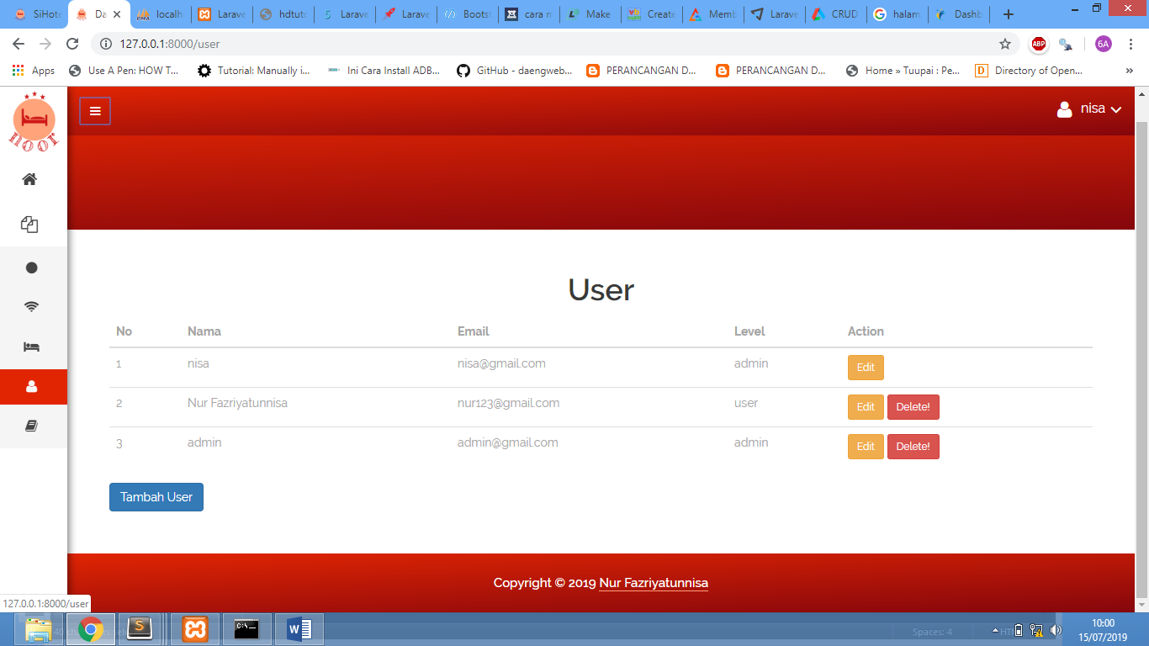

1. Proses Tambah Data

* Pada list **Modul User**, klik tombol tambah (), maka akan tampil form **tambah** seperti gambar dibawah ini :

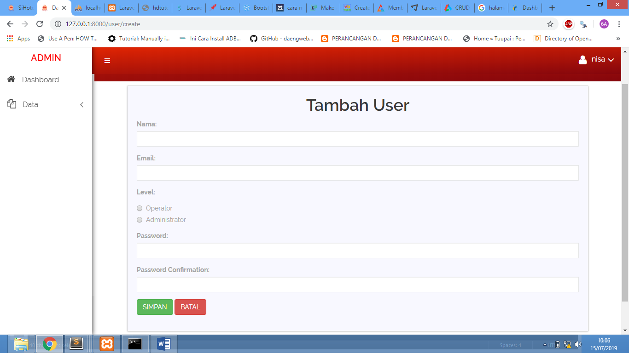

* **Nama** : (diisi dengan nama user)
* **Email** : (diisi dengan email user),
* **Level**: (diisi dengan level user),
* **Password** : (diisi dengan password user),
* **Password Confirmation** : (diisi dengan mengulang password user),
* Klik tombol **Simpan** untuk menyimpan data, maka data akan tersimpan pada list **Modul User** atau klik tombol **Batal** untuk kembali ke list data user**.**

1. Proses Edit Data

* Pada list **Modul User**, pilih data yang akan di edit, pilih kolom Aksi dan klik tombol **Edit** (), maka akan tampil form **Edit Modul User** yang sudah terisi seperti gambar dibawah ini :

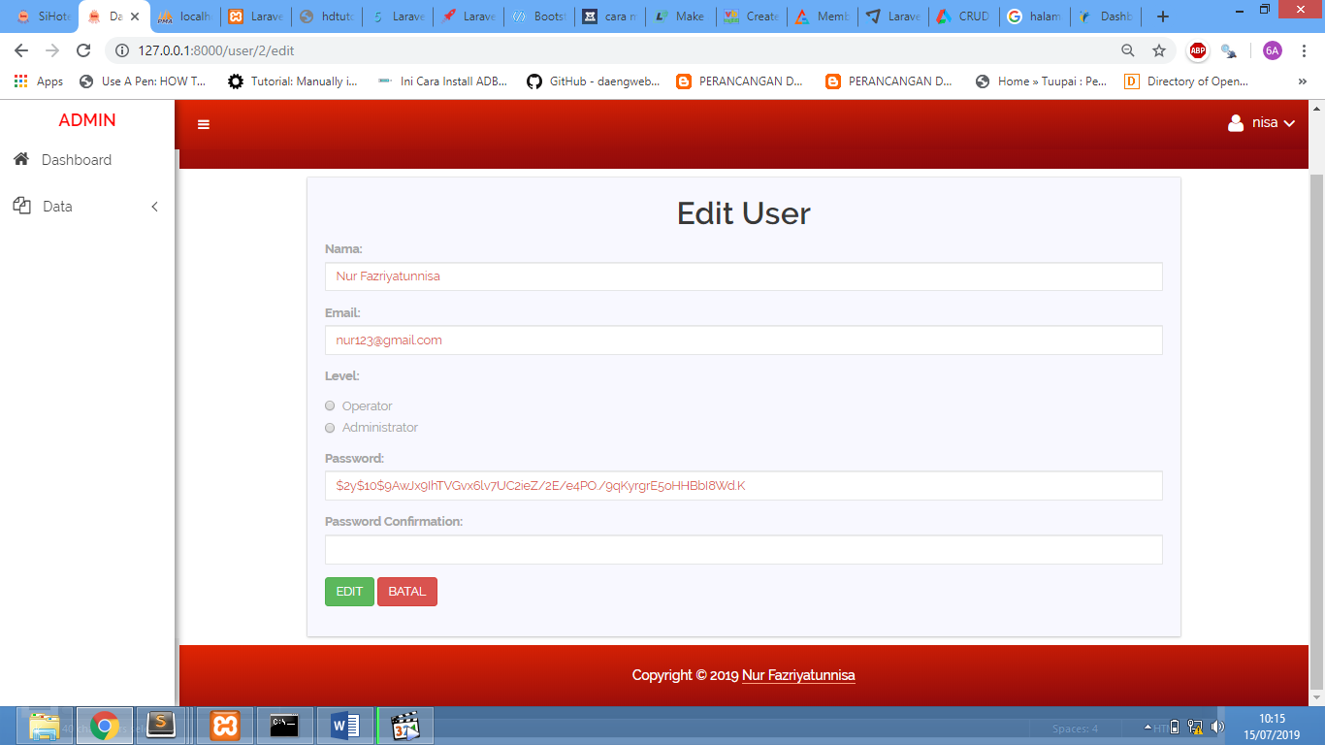

* **Nama** : (diisi dengan nama user)
* **Email** : (diisi dengan email user),
* **Level**: (diisi dengan level user),
* **Password** : (diisi dengan password user),
* **Password Confirmation** : (diisi dengan mengulang password user)
* Klik tombol **Edit** untuk menyimpan data, maka data akan terupdate pada list **Modul User** atau klik tombol **Batal** untuk kembali ke list data user**.**

1. Proses Hapus Data

* Pada list **Modul User** pilih data yang akan di hapus, pilih kolom Aksi dan klik tombol **Hapus** (), maka akan tampil form konfirmasi penghapusan data seperti gambar dibawah ini :



1. **MODUL BOOKING**

**Modul Booking** adalah menu yang disediakan sebagai list dari semua booking yang masuk sistem hotel ini. Untuk mengakses menu ini pilih pada sistem menu Data ->Booking, maka akan tampil listData Userseperti dibawah ini :

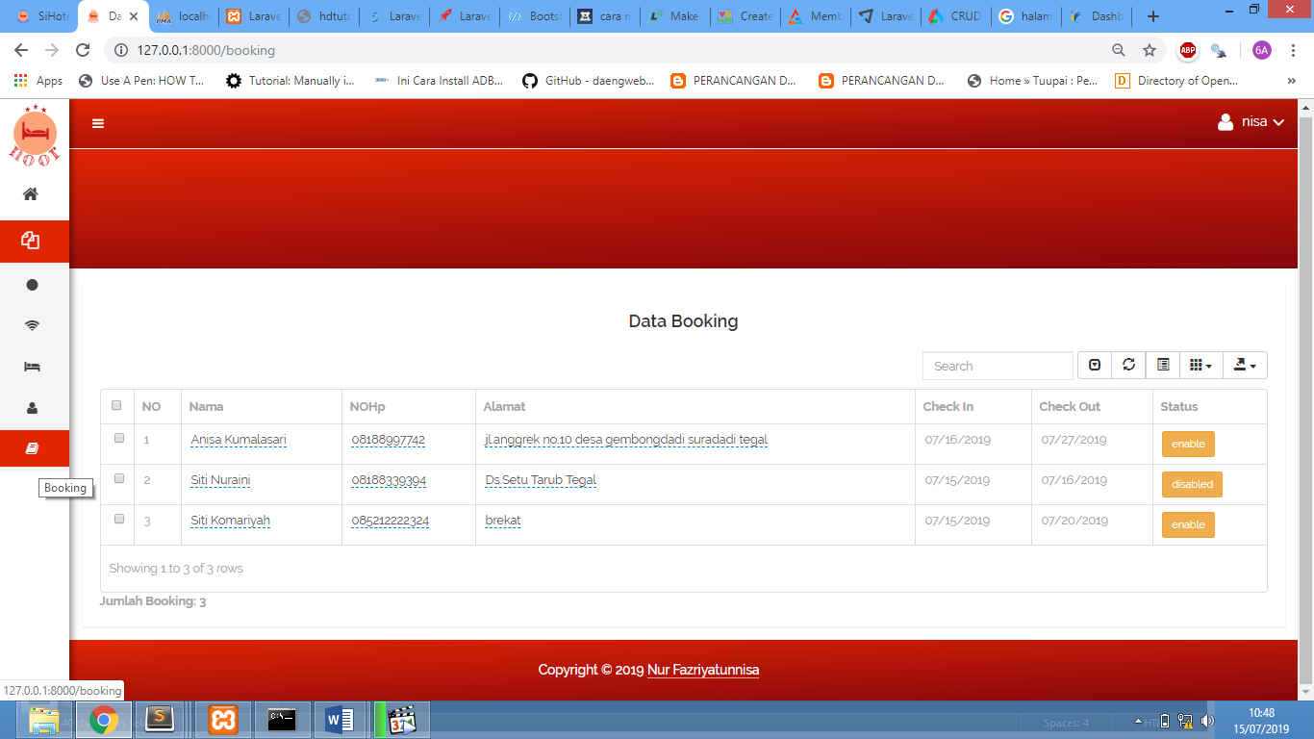

1. **FRONTEND**

**Frontend** adalah halaman user untuk melihat informasi yang terkait sistem hotel ini, Berikut tampilan front endseperti dibawah ini :

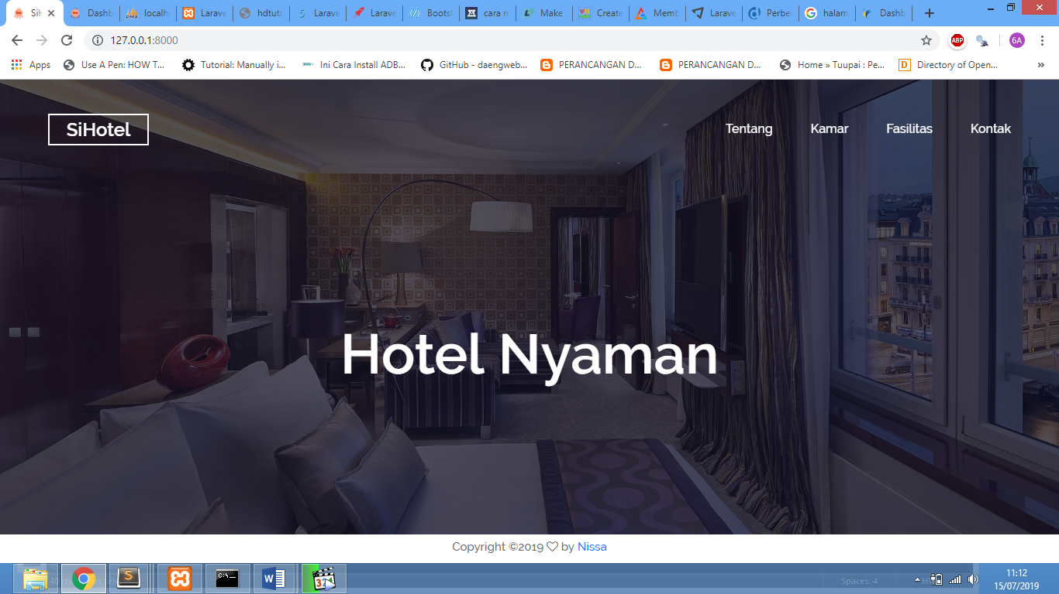

1. Menu Tentang

* Pada menu **Tentang** berisi tentang hotel tersebut, berikut tampilan menu tentang seperti gambar dibawah ini :

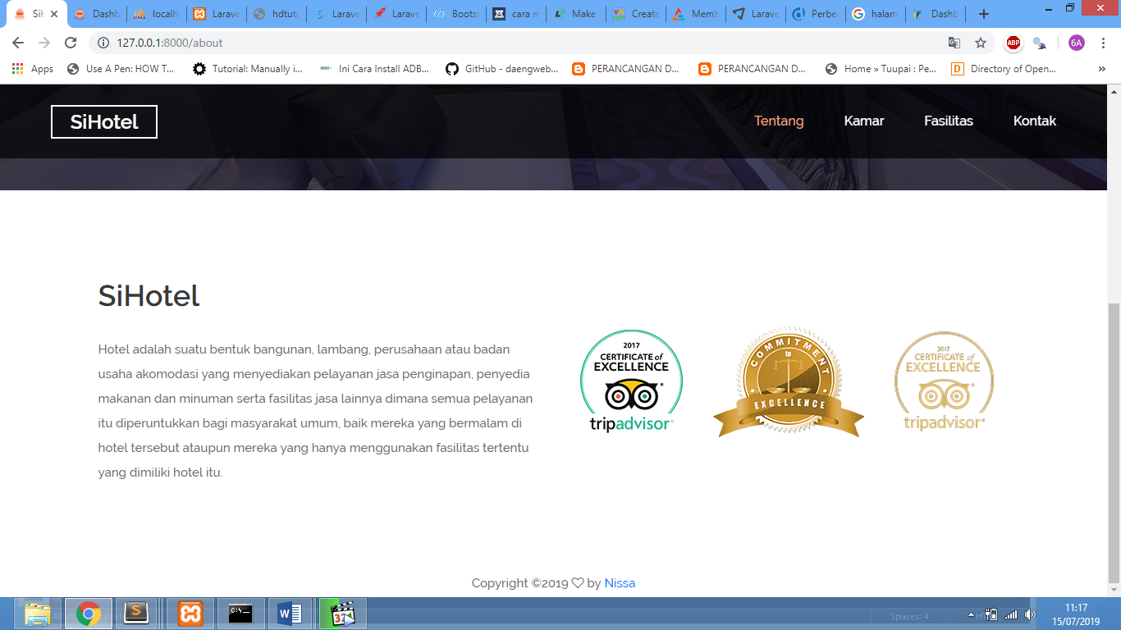

1. Menu Kamar

* Pada menu **Kamar** terdapat daftar kamar yang tersedia pada hotel tersebut, berikut tampilan menu kamar seperti gambar dibawah ini :

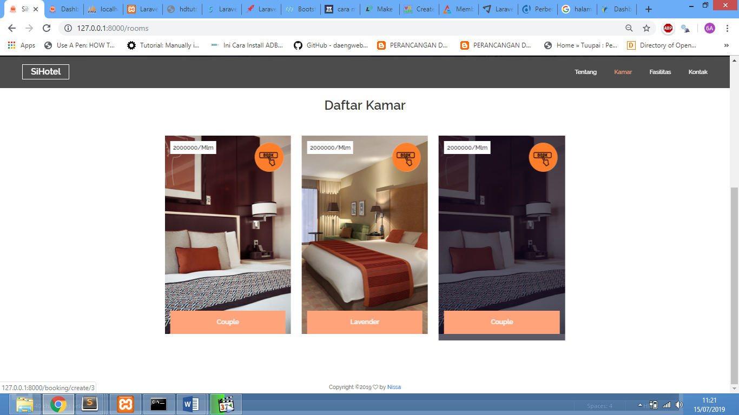

* Klik tombol **Book** untuk memesan kamar, maka akan tampil form booking **.**

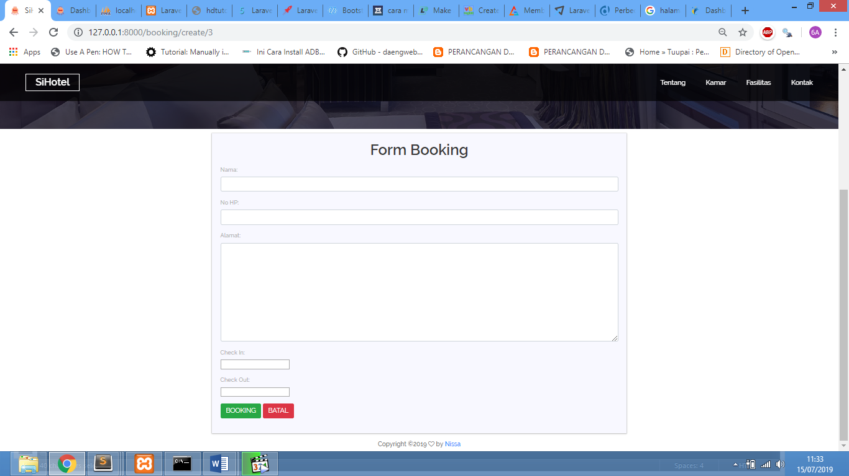

* Klik tombol Dengan nama masing masing kamar maka akan tampil detail kamar tersebut.

1. Menu Fasilitas

* Pada menu **Fasilitas** maka akan tampil daftar semua fasilitas hotel berikut tampilan menu fasilitas seperti gambar dibawah ini :

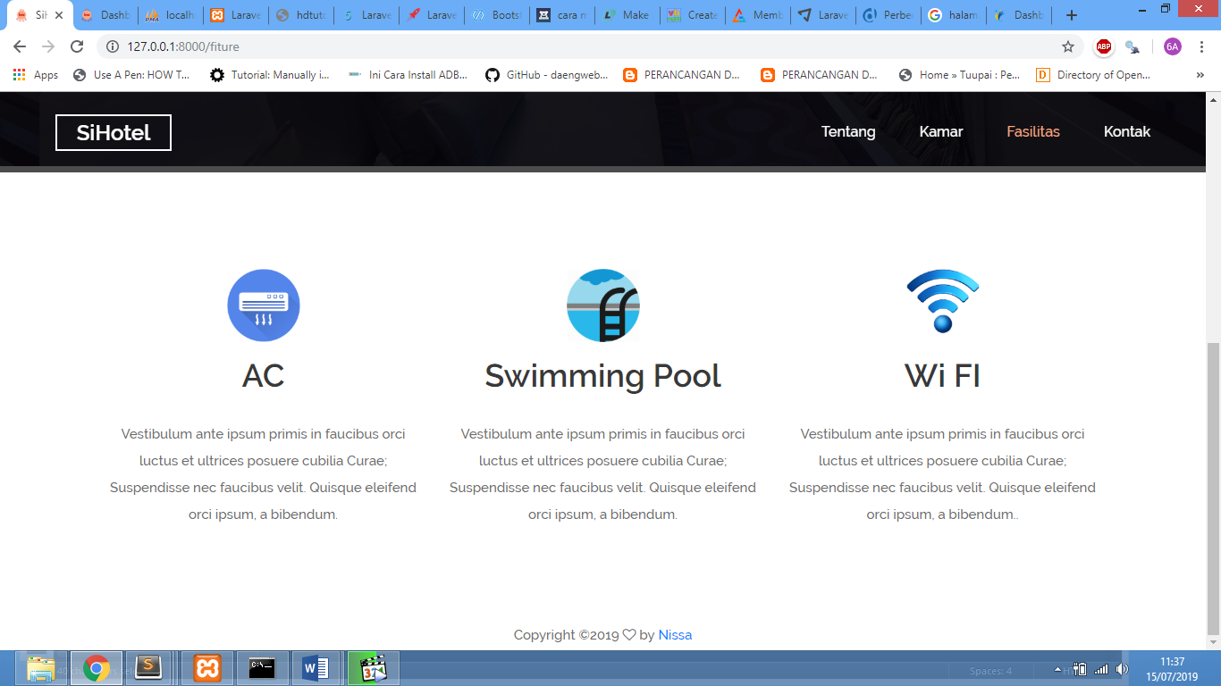

1. Menu Kontak

* Pada menu **Kontak** maka akan tampil kontak hotel berikut tampilan menu kontak seperti gambar dibawah ini :

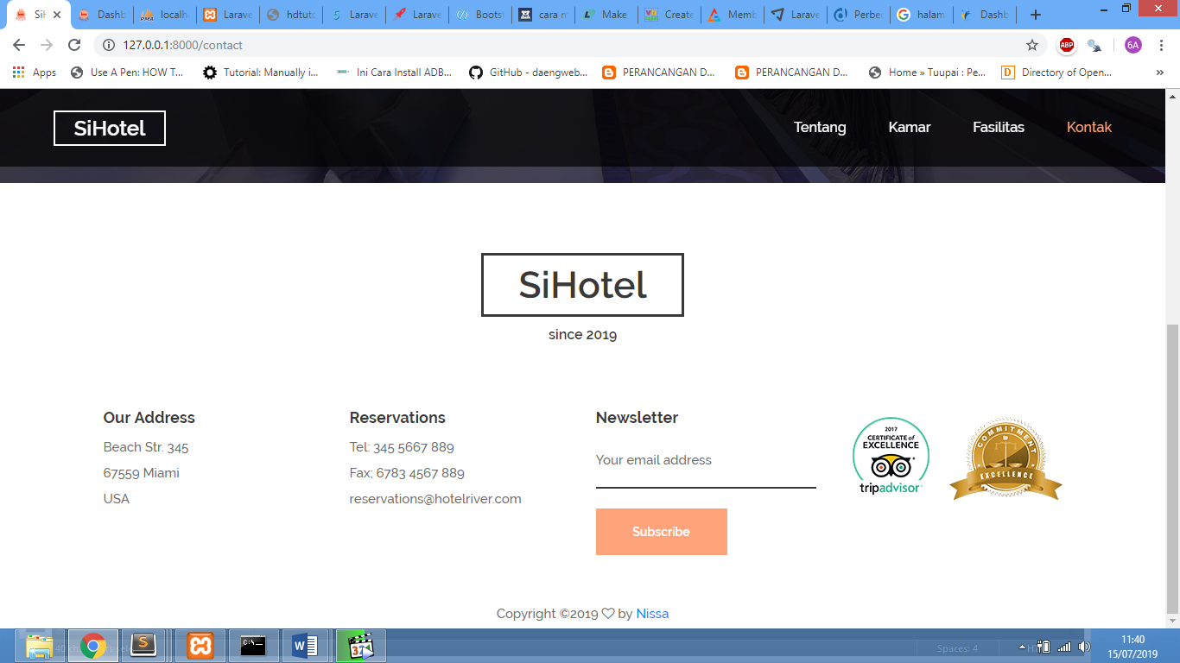

**9. USABILITY TESTING**

**9.1. Analisa Usability Testing**

Setelah dilakukan testing terhadap 2 orang yaitu dari Mahasiswa prodi D IV Teknik Informatika Politeknik Harapan Bersama Tegal semester 6.

Tabel 2. Aspek Penilaian

|  |  |  |  |  |
| --- | --- | --- | --- | --- |
| No. | Pertanyaan | Penilaian ( 1-10 ) | | |
| Ya | Tidak | Error |
| 1. | Apakah tampilan sistem informasi hotel mudah dikenali ? | 8 | 2 | - |
| 2. | Apakah aplikasi ini mudah dipahami ? | 8 | 2 | - |
| 3. | Apakah anda mudah mengakses ( CRUD ) aplikasi ? | 8 | 2 | - |
| 4. | Apakah icon/symbol pada aplikasi ini mudah dipahami ? | 8 | 2 | - |
| 5. | Apakah ada bug/error pada aplikasi ? | 7 | 3 | - |
| 6. | Apakah informasi datanya cukup jelas ? | 7 | 3 | - |

Pada tabel diatas kita bisa simpulkan bahwa untuk interface SiHotel mudah dipahami, mudah dioperasikan, dan untuk mengaksesnya pun mudah dengan penilaian 8-9 per 10.

Berbeda dengan informasi data yang masih sedikit sehigga masih kurang jelas dengan nilai 7 per 10.